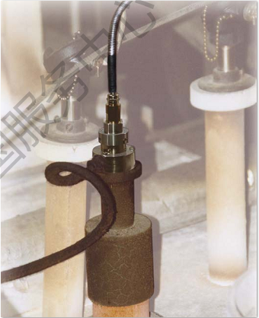

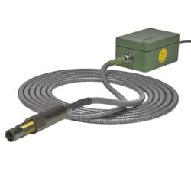

数据处理单元

光纤探头

光纤

**玻璃熔窑、流道专用测温仪---------IMPAC IS 50-LO/GL**

**德国impac红外测温仪-----impac中国服务中心**

数字式红外测温仪，配备专为玻璃工业测温而设计的光纤测头。

* 测温范围：600-1800℃
* 响应波段：0.8-1.0微米
* 高精度（0.3%+1）℃
* 无需水冷，探头及光纤最高可承受250℃
* 光纤长度可选，5m，10m，30m
* 二线制设计，易于安装
* 配有测试电流输出，方便检测电路
* 集成式空气吹扫附件，清扫镜头，降低温度
* 防护标准IP 65

IS 50-LO/GL测温仪专为玻璃工业测温而设计，主要用于玻璃熔炉、工作端、前炉及供料器等玻璃生产线各工位上玻璃的温度测量。此外，该测温仪还可用于测量再生器和熔炉中砖块的温度。

IS 50-LO/GL配备了一根坚固耐用的光纤（最长可达30米），在无制冷的条件下最高可以耐250°C的环境温度。

IS 50-LO/GL是一款采用双线技术的数字式测温仪，采用数字信号处理电子技术，具有高精度、连接简便的特点，只需两根线连接。

辐射率可在设备上进行调节，此外，任一温度子区间以及响应时间也可通过服务接口进行设置。该仪器还配置有测试功能，可以检查仪器连接正确与否。

应用：专为玻璃工业测温而设计（------impac中国服务中心）

**IS 50-LO/GL光纤测温仪结构图**

处理器 光纤 探头

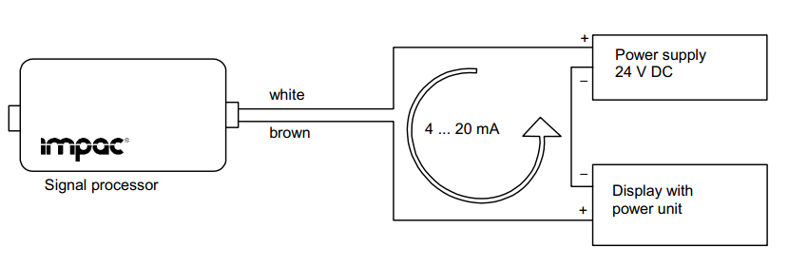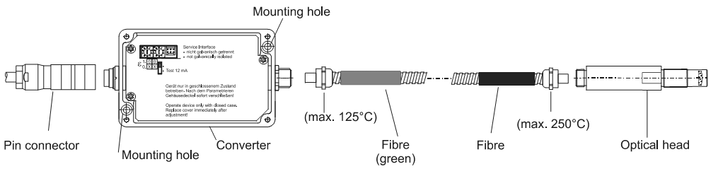

**电气连接示意图**

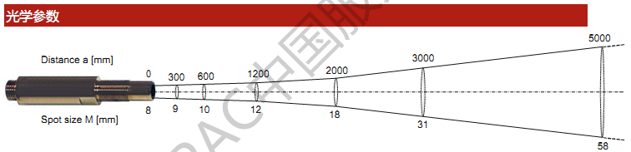

**技术参数**

**测温范围** 600~1800℃ 测温范围可调

最小可调至51℃

**光谱响应** 0.8 ... 1.1 µm

**探测器类型** 硅光二极管

**数据处理** 数字式

**精度** T<1500℃：测量值的±0.3%+1℃

T>1500℃：测量值的±0.5%+1℃

**重复性**  测量值的0.1%+1℃

**辐射率**  0.05—1.00 可调

**响应时间**  0.25s

**输出** 4—20MA线性电流

**电源** 24V DC±25% 最大波动50MV

**接口**  RS232

**参数设置**  辐射率、测试电流12mA

**工作温度**  光学探头 250℃

光学导线（光纤） 250℃

处理器 0—70℃

存储温度 -20—70℃

**数据处理单元** 铝铸外壳 125mm x80mm x57mm

**密封等级** IP65 DIN40050

**CE** 符合欧盟电气标准

**IS 8 pro便携式测温仪**

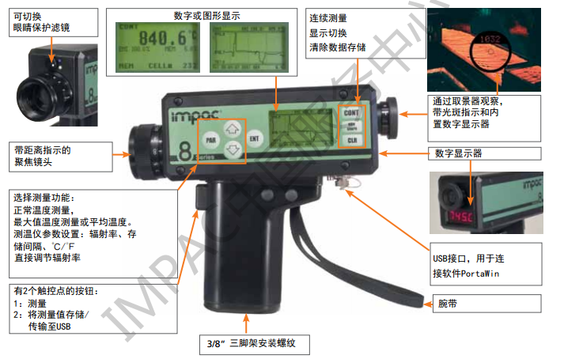

**产品性能**

* **测温范围：600—1800℃**
* **响应时间：1ms，高精度0.4%+1℃**
* **响应波段：0.78-1.1微米**
* **清晰的目镜瞄准，方便锁定测温目标**
* **三处测量温度显示**
* **大容量数据存储（4000个值），用于后续数据**

**分析**

* **配有可开启的墨绿色滤光片**
* **适于恶劣环境的坚固铝质外壳**
* **电池盒通过螺丝固定，坚固耐用**
* **防护标准IP52**
* **重要应用领域：窑炉测温**

**产品优点**

* **安全、方便使用**
* **铝制外壳，在恶劣环境下长期使用**
* **电池盒通过螺丝固定，坚固耐用**
* **防止任何灰尘和水汽进入，密封性能好**
* **快速响应时间，最大化提高生产效率**
* **测温视野清晰**
* **良好的售后**

|  |  |
| --- | --- |
| 温度范围 | IS 8 pro： 600 - 1800°C (MB 18)  750 - 2500°C (MB 25)  IGA 8 pro: 250 - 1600°C (MB 16)  IS 8-GS pro: 1000 - 2000°C (MB 20) |
| 温度系数: | 读数的0.01% / K, (Tamb .=23°C) |
| 测量波段: | 0.78 - 1.1μm |
| 绝对精度: | 读数的0.4%+ 1°C |
| 重复精度: | 读数的0.1% 或 0.8°C |
| 分辨率: | LED内: 1°C/°F; LED外: 0.1°低于1000°C/°F,高出: 1°;  LCD: 1°C/°F |
| 响应时间 t90: | 1 ms (IS 8-GS pro: 0.5 s) |
| 发射率: | 10-100%内可调，调幅: 0.1% |
| 测量功能: | 正常（正常温度测量），最大值（最大值测量），平均值（平均温度） |
| 数据存储: | 4000值，存储: 测量值、数据、时间、参数、辐射率、温度单位 |
| 存储间隔： | 0.001 s; 0.02 s; 0.1 s; 1 s; 10 s; 100 s; 500 s |
| 瞄准方式: | 优化目视取景器，屈光度校准,近视、远视调节 |
| 防护等级: | IP52（外壳，不含手柄和电池盒） |
| 工作温度: | 0...50°C |
| 存放温度: | -10...65°C |
| 三脚架螺纹: | 3/8” |
| 外壳: | 铝. 手柄: 聚酰胺 |
| CE-标志: | 符合欧盟相关标准（impac中国服务中心） |
|  |  |